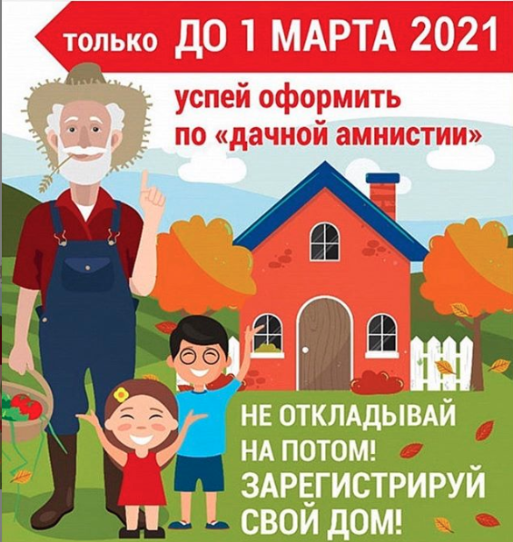

Дачная амнистия в 2020 году: как оформить участок
В 2019 году в России была продлена дачная амнистия – оформить права на недвижимость и провести государственный кадастровый учет в упрощенном порядке можно до 1 марта 2021 года. Эксперты Федеральной кадастровой палаты рассказали, как воспользоваться законом.

Что это?
В прошлом году в России приняли новый закон о дачной амнистии. Это значит, что возможность оформить дачную недвижимость по упрощенной схеме продлена – до 1 марта 2021 года. Предыдущая дачная амнистия действовала с 2006 года до марта 2019 года. Миллионы россиян воспользовались упрощенным порядком оформления недвижимости – они зарегистрировали около 13 млн земельных участков, домов и иных объектов недвижимости.
Основное отличие нового закона в том, что его действие распространяется на садовые и жилые дома, расположенные на территории садоводств и огородничеств. Дома, размещенные на участках под индивидуальное жилое строительство (ИЖС) или ведение личного подсобного хозяйства (ЛПХ) в черте городов, деревень и иных населенных пунктов, он не затрагивает.

Чего касается?
Под новую дачную амнистию попадают жилой и дачный дом, гараж или капитальная хозяйственная постройка, если:
- они не предназначены для ведения коммерческой деятельности;
- они размещены на территории садоводств и огородничеств, а не на участках под ИЖС;
- сведений о правах на них нет в Едином государственном реестре недвижимости (ЕГРН).
Кроме того, можно без суда оформить дом, если его строительство было начато до августа 2018 года на землях под ИЖС или ЛПХ. Для этого нужно будет до 1 марта 2021 года подать уведомление о начале строительства в местную администрацию.

Зачем регистрировать дачу?
Регистрация права собственности на объект недвижимости, согласно действующему законодательству, носит заявительный характер. Однако она дает владельцу объекта гарантию соблюдения и защиты указанного права, а также позволяет свободно распоряжаться таким имуществом. Такую дачу можно застраховать, ее легче продать, сдать в аренду, передать по наследству.

Еще один плюс: дачный дом, если он оформлен официально (то есть зарегистрированы права на него и он поставлен на кадастровый учет), можно в дальнейшем перевести в жилой, если возникнет такая потребность, и, соответственно, получить там прописку.

Как это сделать?
Шаг 1. Подготовить пакет необходимых документов. В него входят:
- правоустанавливающие документы на землю (например, решение органа местной власти о предоставлении участка, свидетельства о праве собственности или о праве пожизненного наследуемого владения, постоянного или бессрочного пользования);
- технический план (который готовит кадастровый инженер на основании декларации или проектной документации);
- соответствующее заявление.
Шаг 2. Подать документы в орган регистрации. Сделать это граждане могут самостоятельно любым удобным способом: через МФЦ, почтовым отправлением или с помощью электронных сервисов.

Шаг 3. Оплатить государственную пошлину за регистрацию прав.

Это все?
Нет. Закон, принятый в 2019 году, может быть полезен участникам некоммерческих садовых, огородных и дачных товариществ, образованных до 2019 года.

Дачная амнистия продлила срок льготного бесплатного предоставления земельных участков, находящихся в публичной собственности и выделенных некоммерческим товариществам для ведения садоводства, огородничества или дачного хозяйства. Воспользоваться этим правом участники товариществ смогут до марта 2022 года.
Справочно

Что нужно сделать до 1 марта 2021 года…

…Если вы хотите оформить в собственность свои шесть соток и домик:
- Найти документ, на основании которого был выделен участок. Это может быть решение местной администрации о выделении земли, свидетельство о праве пожизненного наследуемого владения и др.
- Пригласить кадастрового инженера для составления технического плана. Для работы ему может понадобиться проектная документация на дом или декларация об объекте недвижимости.
- Подать заявление о регистрации права собственности и государственном кадастровом учете с приложением техплана и правоустанавливающего документа на земельный участок. Это можно сделать в МФЦ, с помощью электронных сервисов или почтовым отправлением.
- Оплатить госпошлину за оформление объекта – ее размер составит 350 рублей.

